北京师范大学化学学院学生党建工作标准
- 组织领导
1.领导体制
学院党委对学生党建工作负主体责任，学院党委书记主要领导，副书记直接领导。
化学学院党委 | 书 记：卢忠林 | 全面负责院党委工作
化学学院党委 | 副书记：韩娟 | 负责学生工作
化学学院党委 | 统战委员：张俊波 | 负责统战工作
化学学院党委 | 组织委员：范楼珍 | 负责组织工作
化学学院党委 | 宣传委员：邢国文 | 负责宣传工作
化学学院党委 | 纪检委员：那娜 | 负责纪检工作
化学学院党委 | 青年委员：陈雪波、杨清正 | 负责青年工作
化学学院党委 | 安全委员：贺勇、魏朔 | 负责安全工作
2.工作机制
学院党组织将学生党建工作摆在突出位置，列入了学院重要议事日程，纳入整体发展规划、年度工作计划和党支部书记述职评议考核的重要内容。坚持以“两学一做”为基本内容，以“三会一课”为基本制度，以党支部为基本单位，形成学生党建工作常态化长效化机制。
3.学生党支部设置
按年级设置学生党支部。扩大党的覆盖面，做到哪里有学生党员哪里就有学生党组织，哪里有党组织哪里就有健全的组织生活和党组织作用的充分发挥。学生党支部包括：
2015级本科生党支部
2016-2018级本科生党支部
2016级硕士生党支部
2017级硕士生一班党支部
2017级硕士生二班党支部
2018级硕士生一班党支部
2018级硕士生二班党支部
2016级博士生党支部
2017级博士生党支部
2018级博士生党支部
学生党支部委员会任期根据支部设置方式设定为三年，坚持按期换届。合理控制学生党支部党员人数规模，一般在30人以内。每年整顿软弱涣散学生党支部，每年进行摸底排查，对支委不强、长期不开展组织生活、不发挥作用的，限期整顿转化。
4.学生党建工作队伍建设
学院书记、副书记、组织员、学生党支部书记、学生党支部委员和共青团干部共同组成了学院党建工作队伍。
具体分工如下：

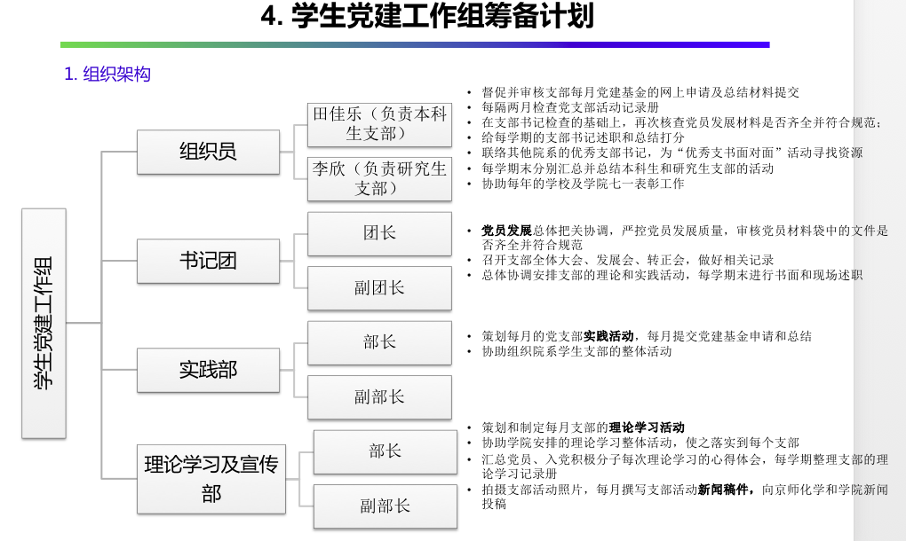

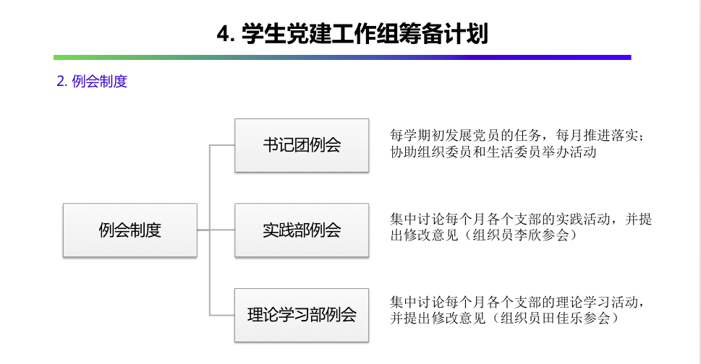

二、教育培养
5.入党积极分子培养
党组织收到入党申请书后，应当在一个月内与入党申请人谈话，指派培养联系人了解入党积极分子思想状况。
在入党申请人中采取党员推荐、群团组织推优等方式，支部委员会(不设支部委员会的由支部大会)研究决定，并报上级党组织备案的程序确定入党积极分子。
入党积极分子参加党校学习、开展集中培训，并定期向党组织进行书面或口头思想汇报。
党支部每半年对入党积极分子进行一次考察。院（系）党组织每年对入党积极分子队伍作一次培养状况分析。
6.发展对象培养
严格落实入党积极分子一年以上培养教育和考察的要求，党支部书记、培养联系人、入党介绍人和组织员都要承担起培养教育的责任。
规范程序，严格把关，对基本具备党员条件的入党积极分子，在听取党小组、培养联系人、党员和群众意见的基础上，经支部委员会讨论同意并报上级党组织备案后，列为发展对象。
为每一名发展对象确定两名正式党员作为入党介绍人，介绍人认真履行责任。健全落实发展对象谈心谈话和政治审查制度。
对发展对象应进行短期集中培训，时间一般不少于3天（或不少于24个学时），培训突出思想入党和政治引领，并结合社会实践和志愿服务等进行党情国情教育。发展对象要定期向党组织进行书面思想汇报。
7.预备党员教育
通过党的组织生活、听取本人汇报、个别谈心、集中培训、实践锻炼等方式，对预备党员进行系统教育和综合考察。重点考察预备期的思想政治表现、个人党性分析和学习工作情况。
严格执行预备党员转正的组织程序和要求。
8.党员继续教育
以增强党性与党员意识、提高思想政治素质为目标，以加强党的执政能力建设、先进性和纯洁性建设为主线。
组织党员学党章党规、学党的理论创新成果，组织开展党的基本理论、基本路线、基本纲领、基本经验、基本要求和党的历史、优良传统教育，组织开展中国特色社会主义理论教育，组织开展党中央治国理政新理念新思想新战略、社会主义核心价值观和中国梦主题教育。
党员每年集中培训时间一般不少于32个学时。认真开展党员经常性教育，政治意识、大局意识、核心意识、看齐意识不断增强，中国特色社会主义道路自信、理论自信、制度自信、文化自信不断增强。
9.党员教育方式载体
以基层组织专题学习为重点、网络学习教育为辅助、主题教育实践为支撑的多层次、多渠道的学生党员经常性学习教育体系。
学院、学校组织的活动，例如党史知识竞赛、微党课大赛、寒暑假社会调研支教。以重大节庆日、重要活动、重要节点为契机，开展形式多样的主题教育活动。学生支部和教师支部共建活动。运用化学学院“京师化学”、“师化微语”等微信公众号，完善网上党建园地、网上党校等党员教育平台，确保外出实习、毕业班求职学生党员等流动党员正常接受教育。
三、发展党员
10.发展原则
认真落实《中国共产党发展党员工作细则》各项要求，始终把政治标准放在首位。制定年度发展工作计划，在上级党组织规定的年度发展计划控制数内发展党员。坚持慎重发展、均衡发展，有领导、有计划地进行，禁止突击发展，反对“关门主义”。
注重发展边疆少数民族优秀学生党员，在坚持标准的前提下给予倾斜政策。
11.发展程序
认真落实培养、预审、公示、谈话、审批和接收、转正等程序及要求。支部大会程序规范，参会人数符合要求，党组织评定意见严谨规范、填写及时。学院组织员会监督各个学生党支部的发展情况，及时向学院党委报备。
预备党员必须面向党旗进行入党宣誓，入党宣誓仪式庄严、庄重。校、院（系）党组织认真履行职责，按照规定及时讨论审批党支部上报的接收预备党员或预备党员转正决议，党委审批必须集体讨论、逐一表决。
学生党员的档案材料建档规范、齐备，入党申请书、入党志愿书、思想汇报等材料填写认真、规范。
12.发展质量
强化发展质量，严把发展关口，严格政治审查，深入考察发展对象的入党动机是否端正，对党的认识是否深刻，是否懂得党员义务和权利，是否遵守党章党规党纪，是否坚定不移听党话跟党走，确保政治合格。
把综合素质作为发展学生党员的重要考察内容，全面考察思想政治、能力素质、道德品行、现实表现等方面的具体标准，注重学生的一贯表现和关键时刻表现、自我评价和群众评议、学习情况和社会实践情况，防止把学习成绩作为党员发展的唯一条件。
四、党员管理
13.党内组织生活
组织生活规范，有实质性内容，能有针对性地解决学生党员的实际问题。坚持“三会一课”制度，党员必须参加党员大会、党小组会和上党课，党支部定期召开支部委员会会议。
坚持组织生活会制度，会前广泛听取意见、深入谈心交心，会上认真查摆问题、深刻剖析根源、明确整改方向，会后逐一整改落实。
坚持谈心谈话制度，开展经常性谈心谈话，做到坦诚相见，交流思想和意见。坚持民主评议制度。每年至少召开一次专题组织生活会，深入开展批评与自我批评，民主评议党员与党性分析评议活动规范有序，党内政治生态良好。
14.党员日常管理
党员组织隶属关系明晰，每一名学生党员都能纳入党的基层组织管理之中。严格执行学生党员党组织关系接转规定，档案材料审查严格，接转组织关系及时规范，党员组织关系管理有效衔接。规范滞留学校毕业生党员组织关系管理。
严格落实党费收缴、使用和管理工作，教育党员自觉按时足额交纳党费。加强党员日常管理监督，建立健全大学生党员退出机制，及时稳妥处置不合格党员，及时处分违纪党员。
15.党员权利保障
坚持以人为本，从政治、思想、学习、工作和生活上关心爱护学生党员，建立健全党内激励、关怀与帮扶机制。
支持学生党员广泛参与班级、学院和学校管理工作，畅通学生党员参与讨论党内事务的途径，拓宽表达意见渠道，营造党内民主讨论的政治氛围。
五、作用发挥
16.党组织作用发挥
有效开展学习型、服务型、创新型党组织创建，领导和支持学生党组织发挥好组织带动、工作带动、队伍带动、榜样带动作用。
学生党组织在党员思想政治教育、管理、服务工作中针对性实效性强，在推进专业学习、志愿服务、社会实践、就业创业等方面工作有力。坚持解决思想问题与实际问题相结合，注重人文关怀和心理疏导，在引领优良班风、校风、学风、践行社会主义核心价值观和维护学校改革发展稳定大局中发挥战斗堡垒作用。
17.党员作用发挥
学生党员先锋模范作用发挥充分，严格遵守党章与党纪党规，带头遵守国家法律和校纪校规，做遵纪守法的标杆；带头践行社会主义核心价值观，做“勤学、修德、明辨、笃实”的表率
带头落实“四个合格”目标要求，做党的路线方针政策的宣传者，做朋辈帮扶、互助友爱的践行者，做就业创业、志愿服务国家需要的争先者，做钻研科学知识、勇攀科学高峰的探索者。
研究生党员在学术研究、恪守学术道德中的模范带头作用发挥充分，毕业生党员在创新创业中的导向和示范作用突出。
学院每年进行“七一表彰”，对优秀的党员和基层党组织进行表彰，通过选树先进典型，用身边人、身边事教育影响其他学生。团结和带领广大学生为推动形成优良党风、校风、学风做贡献。
六、条件保障
18.制度保障
制定并完善发展学生党员及党员教育管理服务工作各项制度。“三会一课”、组织生活会、谈心谈话、民主评议党员和学生党组织工作考评等制度的全面落实。学生党员发展质量跟踪评价机制健全。
19.经费保障
学生党建工作纳入学校年度经费预算，党校办学经费满足需要。党建经费，每月在系统中申请，每月报销。学院学生活动经费也可以报销部分党建活动经费。
20.平台建设
建立党建信息化平台，加强“两微一端”建设，创建网上党校园地、党校、论坛等思想政治工作平台。利用京师化学、师化微语及学院网页党建频道等途径完善党建信息化平台。利用教学楼内的党员之家、学生活动室、会议室等，作为党建活动场地。

